芜湖新兴铸管炼钢部
4#连铸机铸坯跟踪管理系统

技
术
要
求

芜湖新兴铸管炼钢部

项目概述

芜湖新兴铸管炼钢部为了4#连铸机火切出坯室实现有人值守、无人控制（异常/特殊情况下人工介入），减轻劳动强度；增强产品的跟踪实时性并提高追溯准确性，提高质量管理水平；计划于4#连铸机增加1套全流程铸坯跟踪管理系统，系统涉及连铸机、火切机、出坯辊道、捞钢机、步进冷床、热送辊道、自动喷号等多设备改动及控制，钢坯位置检测采用视觉图像处理方案进行，实现操作无人化，降低设备维护量。

现场参数
序号 | 类别 | 单位 | 技术参数
1 | 铸机机型 |  | 4机4流大圆坯连铸机
2 | 生产钢种
3 | 流间距 | mm | 2600mm
4 | 断面 | mm | 直径：600mm～800mm 矩形坯：370mm×480mm
5 | 拉速 | m/min | 0.15-0.55m/min
6 | 铸坯规格范围 | mm | 4000mm～9000mm
7 | 流数 |  | 4流/铸机
8 | 铸机PLC种类 |  | 西门子
9 | 引锭杆类型 |  | 柔性
10 | 引锭杆位置 |  | 辊道旁引锭杆存放装置
11 | 切后辊道长度 | mm
12 | 输送辊道长度 | mm
13 | 出坯辊道长度 | mm
16 | 出坯方式 |  | 捞钢机捞钢+冷床缓冷+热送辊道
17 | 环境温度 | ℃ | ＜85考虑极端环境、出坯时热辐射及钢材吸热等高温情况为现场设备配置隔热装置
18 | 冷却水压力 | MPa | 0.3-0.5
19 | 空气压力 | MPa | 0.3-0.8
20 | 电源 |  | AC380V、220V±10% 50Hz±0.5

1.2系统主要技术指标
铸坯喷号前自动定位精度要求 | 长度方向定位精度≤80mm
生产数据保留时间 | 不小于1年
现场图像视频保留时间 | 不低于10天
系统响应时间 | 不超过200毫秒
系统投用率 | 不低于98%

1.3技术要求

1.3.1、投标单位必需对本项目涉及的现场进行实地调研，确认设计范围、设计方案、实施方案，确保现场条件满足系统使用需求，并确保系统的完整性、可靠性、安全性、正确性。
1.3.2、现场环境温度较高，因此要求现场安装的全部器件均带降温及隔热设施，同时对现场传感器还要有相应的防尘、防雨、防止机械碰撞等措施，能够保证设备正常工作。
1.3.3、自动出坯控制系统要求：
- 考虑稳定性及维护便利等方面，系统采用工业红外相机作为检测手段，基于红外成像技术、机器视觉技术，非接触式在线检测每个流中钢坯的位置、步进冷床上各个垛位中钢坯的有无，自动控制每个流的出坯辊道、推钢机、翻转冷床、过跨辊道的动作，进而实现高效智能的自动输送控制和自动推钢控制。相机安装位置要保证摄像区域要有足够视野清晰无死角，覆盖整个自动控制区域，画面传输清晰无卡顿。
- 系统具备分段手/自动切换，任意部分切至手动均不影响其余部分自动控制且保证安全等，可实现无扰切换。辊道分段启动以减低电能消耗。
- 钢坯到达除磷位、喷号位前将钢坯编码发送到自动喷号系统，到达除磷位、喷号位时发送到位信号，待喷号完毕接收喷号系统的完毕信号，控制钢坯继续行进直至产品下线。

1.3.4、异常坯自动控制系统要求：
（1）根据现有铸机工艺情况，结合精神元网络算法，精准定位异常点，反馈给上级系统
（2）目前结晶器液面波动异常（±5mm）的时候，需要对异常坯进行跟踪，指导切割机进行处理。
（3）实现整个连铸的坯子跟踪监控，并控制进行自动输送。

1.3.5、坯号自动生成及信息跟踪系统要求：
- 依据甲方mes系统（暂无mes系统预留接口）获取，且具备人工录入炉号、钢种后系统结合开停浇、流号、拉速、定尺、规格等信息自动生成编号，存入数据库并上传二级系统；截取炉号、钢种有效信息8位发送到喷号系统。系统同时具备经过权限验证后的人工修正炉号功能，并保存修正记录，将修正后的信息保存，按上述要求与其他相关系统、设备进行数据传输。
- 炉号、钢种8位编码每位支持0-9数字，A-Z、a-z大小写英文字母，常用特殊符号。
- 以数字视频信号输出进行展示，呈现坯号跟踪钢坯，与视频内钢坯同步运动，或制作仿真界面，可实时显示系统全部数据，便于人员直观查看生产状态。
- 钢坯到达喷号位时对接喷号机所需信息（包括但不限于钢坯号、钢坯位置、是否标识等各类所需信息，与喷号系统返回的信息），保证传输信息准确及时效等。
- 手动运行模式下，系统仍可实时跟踪展示钢坯号等各类数据情况。
- 系统具备质量判钢功能，判断的规则可以由厂方设定。根据质量规则，自动判钢坯等级，根据规则改钢，同时修正定尺规格。提供人工修正功能；
- 根据大包重量、大包滑板关闭信号、中包重量、浇铸状态、切割规格、浇铸流数等信号自动计算混浇坯数量、系统虚拟铸坯展示实时映射实际生产铸坯情况，可将混浇坯位置进行实时展示；
- 系统根据液位、拉速、温度、配水、振动、拉矫压力等工艺数据自动跟踪工艺超限值位置，可将异常位置进行不同颜色的展示、区分。并将每根铸坯过程生产数据进行切片化存储，用于时候质量回溯。
- 对每根铸坯信息进行存储，将质量异常铸坯进行标注，根据质量事件，提供质量回溯工具，调取钢坯履历，进行质量分析判断，协助查找质量原因；
- 获取最后一个大包信号，根据当前浇铸流数计算阈值，达到阈值后跟踪各流浇铸情况，当某一流浇铸满足切割定尺以及最佳尾切时，发出警报信息，提醒工人开始关流，关流后报警结束，实现余钢量最少，最短的时间拉钢完成。
- 自动统计每天、每月浇铸量、铸机作业率、铸坯收得率等生产作业指标数据。
- 提供生产消耗物料管理功能，提供结晶器铜管通钢量统计功能；
- 生产报表自动生成，对每炉生成过程数据进行记录，可进行按日、按月、按浇次、按班组等多条件查询、导出。

1.3.6、全自动停坯要求：
（1）结合现场布局停坯位置要求，将图像刻度反馈为实际位置反馈给机器人。要求精度为±5mm。
（2）机器人结合图像处理位置，实现精准喷号，缩短工作时间。

1.3.7、系统相关要求：
- 系统控制需在确保安全前提下保证生产顺行。
- 系统需对接甲方iMES系统（预留接口）、钢坯喷号系统、连铸PLC系统、火切系统等，并将相关信息流打通实现，并保证数据传递准确有效。
- 系统自动生成各类报表及日志，具有筛查、导出等功能，提供数据库接口等。

1.3.9、其他技术要求：
- 投标方自行规划系统内网络通讯，与甲方现有设备组网数据交互必须加装独立的PLC通讯模块与PC以太网卡，按甲方规划要求设置工控网络IP信息。
- 投标方有义务对甲方人员进行培训及指导，并留存相关资料等，使甲方人员具备系统的安装、运行、维护、调试等能力。
- 系统至少配备两台工控机，一台实现PLC控制软件编程、参数修改、运行监视等功能，并与甲方现有PLC、数采系统实现联网通讯；另一台实现相机接入及图像处理分析等。工控机选用研华品牌，在满足系统功能需要的前提下配置要求内存不小于8G；硬盘不小于500G固态+1T机械；双网卡；工控机放置在甲方指定的操作室内。
- 捞钢机加装格雷母线/条形码定位等相对位置检测装置，定位精度在100mm以内，保障推钢效果，实现异常报警。该装置使用寿命长，稳定可靠，维护保养周期＞1月/次。
- 结合炼钢厂在用设备考虑设备通用性与更新迭代对元器件进行选型，PLC控制器可选西门子1500系列，TIA博途软件不低于V15.1。

1.3.7、以上系统相关指标：
- 铸坯喷号前自动定位精度要求：长度方向定位精度≤80mm。
- 生产数据保留时间：不小于1年。
- 现场图像视频保留时间：不低于10天。
- 喷号成功率为98%

系统概述

系统说明
根据二级系统与人工录入炉号、钢种后，系统结合开停浇、流号、拉速、定尺、规格等信息自动生成编号，并将坯号发送给二级系统和喷号系统。同时通过多种传感器实现铸坯、捞钢机位置检测；合理有序的控制不同段的辊道、捞钢机、步进冷床、喷号机的运作，实现铸坯异常坯自动报警及火切、铸坯自动停坯、自动喷号、自动输送、自动捞坯，及自动出坯等功能。

系统结构示意图
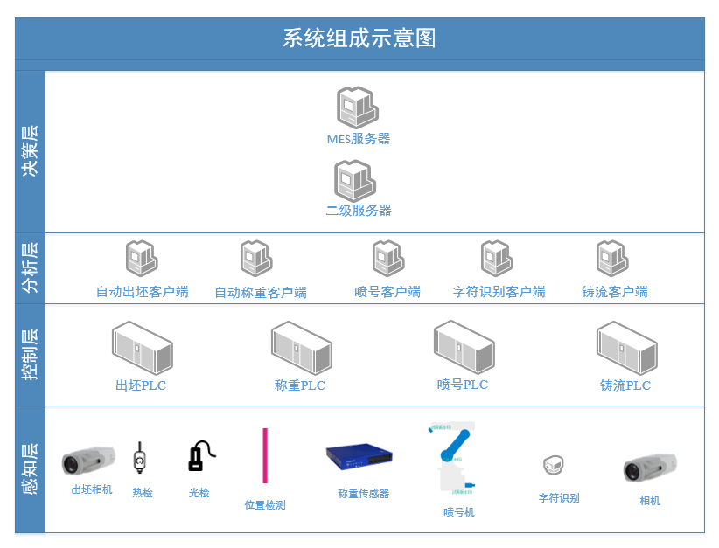

系统主要功能
序号 | 内容 | 备注
1 | 铸坯自动输送
2 | 铸坯定位
3 | 捞钢机自动捞钢
4 | 热送辊道自动控制
5 | 步进冷床自动翻钢
6 | 钢坯号码自动生成
7  8 | 铸坯跟踪及信息传递  自动判钢、铸坯质量判级
9 | 混浇跟踪
10 | 铸坯数据切片存储
11 | 质量回溯
12 | 尾坯优化切割
13 | 异常坯跟踪
14 | 产量统计
15 | 生产连铸实际
16 | 生产消耗物料管理
17 | 自动喷号

异常情况处理
2.4.1、不同辊道段坯头、坯尾定位逾时侦测：逾时后给出报警提示人工观察或转人工处理。
2.4.2、异常顶坯预测功能，提前给出报警，提示人工观察或转人工处理。
2.4.3、铸坯越过红线，喷号机紧急逃逸，杜绝铸坯撞喷号机。
2.4.4、辊道分段独立控制，辊道、捞钢机、冷床独立控制，异常情况一人可手动操作。

技术要点
2.5.1、辊道输送至定位置采用图像检测方式，远离高温，稳定可靠。
2.5.2、关键位置采用冗余方式检测，提高设备稳定性。
2.5.3、捞钢机增加绝对位置检测，避免跳齿/打滑影响，稳定实现自动。
2.5.4、出坯过程设备局部手自动，局部故障可单独处理。
2.5.5、出坯过程数据记录、出坯流程可成报表回溯。
2.5.6、铸坯质量自动判定，根据质量规则库自动对铸坯进行评级。
2.5.7、铸坯数据切片存储，可根据质量坯数据回溯在哪个环节的工艺出现异常，不断进行工艺优化。
2.5.8、异常坯自动跟踪，对工艺超标的异常坯虚拟映射，可实时监控铸坯异常的位置，对特钢有指导切割的作用。
2.5.9、炉次实际自动存储，自动将每炉数据进行生产绑定，可根据报表分析生产问题。
2.5.10、生产物料在线管理，针对同一钢种不同物料的变化来统计铸坯的合格率，优化物料选择。
2.5.11、远程诊断功能，每天都可将系统故障信息、状态信息以及数据集中发送到服务器，根据信息及时给予正确的处理，保证设备无故障运行。

方案说明

系统结构
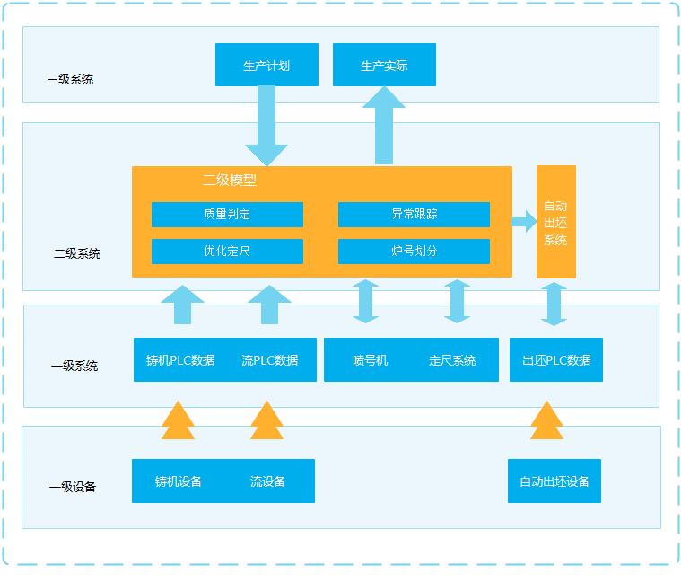

安装方案
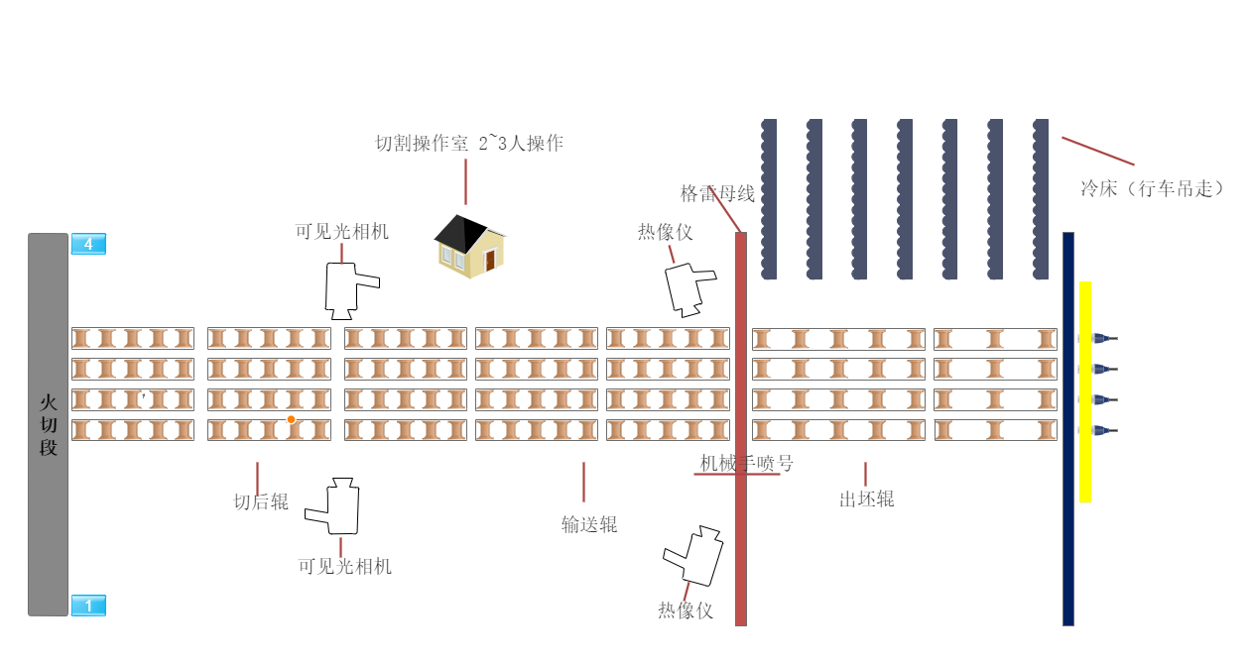
辊道区方案示意图（喷号处拟增加热检冗余）

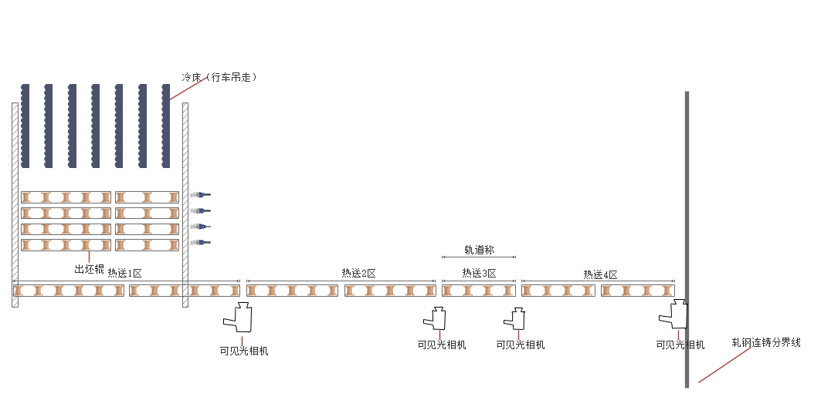
热送辊道区方案示意图

3.1.1、切后辊末端每2流安装1个工业相机对坯头进行识别，检测到坯头后对应流切后辊开始输送；
3.1.2、输送辊喷号位前端每2流安装1个红外热像仪对坯头/坯尾进行识别，同时每流安装一个热检进行冗余；
3.1.3、出坯辊末端每流安装1个热检，检测到钢坯是否到达出坯辊末端；

3.1.4、捞钢机定位方式采用1套非接触格雷母线检测方案，同时分别安装2个行程开关作为前/后限位用于对捞钢机进行限位；另外安装一对接近开关作为冗余方案；升降采用编码器控制。
3.1.7、热送辊道总长56m,分为10段控制:其中每段长度约为14m，共安装10个可见光相机进行检测；

系统组成
智能出坯控制系统主要由信息系统、PLC控制系统、检测系统（工业相机、热检、格雷母线等）、铸坯跟踪模型、异常坯跟踪模型、质量判定模型、铸坯数据切片模型、尾坯优化切割模型、炉号划分模型、混浇模型、产量统计模型组成；

信息系统

3.3.1、操作系统：Windows7以上，服务器操作系统WinServer2012以上
3.3.2、通讯功能：与PLC通讯、实现PLC控制编程调试、参数修改、界面操作、运行监视等功能
3.3.3、对捞钢自动控制系统参数、定位参数等进行修改
3.3.4、过程数据监控功能、数据记录功能
3.3.5、异常报警功能、报警记录功能

控制系统
3.4.1、PLC控制系统安装在电控柜内，用于控制整个系统工作流程。机柜大小2000*800*800，安装位置（现场确认）。
3.4.2、PLC设备——西门子PLC模块。
3.4.3、与铸机系统、各辊道系统、捞钢机系统、翻转冷床系统均采用以太网连接，用于传输各设备状态及控制信号。PLC可与工控机通讯，将外部信号实时传送给工控机实时监控。

图像检测系统
铸坯切割完成，输送过程中采用图像检测方式实现对铸坯的位置进行测量。捞钢位置采用热检检测方式实现铸坯数量计算。上述检测方式为无接触检测方式，远离铸坯高温等恶劣环境。具有高可靠性、低维护优势。

其他检测
其他检测包含热检、接近开关、格雷母线、行程开关；
1）热检用于判断铸坯在喷号位、出坯辊末端的定位情况及铸坯数量-开关量信号；
2）接近开关用于冗余判断捞钢机拨爪及的动作情况-开关量信号；
3）行程开关用于判断捞钢机是否到达限位-开关量信号；
4）格雷母线用于对捞钢机的精准定位控制-模拟量信号；

二级模型系统
- 铸坯跟踪模型：从结晶器口开始自动跟踪铸坯坯头、坯尾位置；
- 异常坯跟踪模型：根据工艺异常数据进行铸坯影响位置绑定，实时展示铸坯异常位置；
- 质量判定模型：根据规则库自动对铸坯等级进行评判；
- 铸坯数据切片模型：过程工艺数据与每根铸坯进行绑定，提高查询工具；
- 尾坯优化切割模型：根据终浇信号自动计算每流满足整倍尺时的位置，优化关流时机，提高成材率；
- 炉号划分模型：自动计算每炉分割线位置、将坯号自动跟炉号绑定并下发；
- 混浇模型：自动计算出混浇坯数、混浇位置；
- 产量统计模型：按日、月、浇次、班组多维度进行生产统计。

通讯接口（以实际设计为准）
本系统与MES系统（预留接口）、喷号系统、连铸PLC系统、火切系统、二级系统（预留）、称重系统（预留）等，将相关信息流打通实现，并保证数据传递准确有效；
与连铸机信号交接
- 接收：拉速、铸机状态（浇铸、停浇）、切割、辊道实际速度、结晶器液位高、各段配水量、结晶器振动电动缸实际位置等
- 发送：辊道控制、辊道设定速度、辊道启停信号等
与捞钢机信号交接
- 接收：捞钢机状态信号
- 发送：捞钢机启动、停止等信号
与步进冷床信号交接
- 接收：步进冷床状态信号
- 发送：步进冷床启动一次等信号
与热送辊道信号交接
- 接收：辊道运行状态等信号
- 发送：辊道启停、铸坯状态等信号
与喷号系统信号交接（对接）
- 接收：喷号中、喷号完成等信号
- 发送：喷号就绪等信号

系统验收及质量保证

5.1系统验收标准

5.1.1 指标
- 系统响应时间：不超过200毫秒。
- 坯号信息生成必须正确，与其他系统间数据传输必须正确。
- 系统投用率不低于98%。

5.1.2 验收
- 满足最高拉速生产节奏下，满足技术要求各项指标后，在正常生产大环境下进行验收。
- 系统在自动运行情况下一个月，系统的自动投用率≥98%，则认为该系统通过验收

5.2 性能及质量保证
验收文件签订后起全套系统一年内为质保期。

人员培训
系统验收前，投标方应组织现场操作人员参加设备使用培训，对甲方技术人员进行点检、维修、保养等培训，对甲方相关技术人员进行系统整体部署、安装培训，保证培训覆盖甲方现场每个班组，保证培训人员掌握相关内容，甲方应配合安排人员接受培训。各项培训投标方需提交全部培训资料及培训确认单，确保培训效果；

生产标准及检验要求
出厂时需提供设计、配盘、组建安装、厂内测试等各项工作阶段性检验确认单，需有投标方各负责人签字确认。
《GB 5226.1-2008 机械电气安全通用技术条件》
《GB4208-2008 外壳防护等级（IP代码）》
《GB/T 5226.1-2008 工业机械电气设备通用技术条件》
《GB/T 17045-1997 电击防护装置和设备的通用部分》
《HG/T 2458-1993 涂料产品检验、运输和贮存通则 》
《GB/T 11291-1997 工业机器人_安全规范》
《GB/T 20868-2007 工业机器人_性能试验实施规范》
《GB/T 14284-19931 工业机器人通用技术条件》
《GB4208-1993 外壳防护等级（IP代码）》
《 GB/T 5226.1-1996 工业机械电气设备通用技术条件》
《GB/T 17045-1997 电击防护 装置和设备的通用部分》
《GB/T6988.2-1997 电气技术用文件的编制》
《GB 4943-2001 信息技术设备的安全 》

售后服务
12.1、在质量保证期内，凡属制造不良，配套不当，组装不妥等投标方责任原因造成所供应设备功能异常，投标方及时派员处理，直至恢复功能，费用由投标方承担，并对更换的设备（非消耗件）做质保延期处理，保证上线设备可在线运行一年时间；
12.2、操作人员不熟悉某项操作、以及其它事故造成本系统设备损坏等非投标方原因出现故障，可通过电话或传真与投标方联系处理，也可以应甲方要求投标方人员到现场进行协助处理。
12.3、产品投入运行后，投标方将根据具体情况对提供的所有设备长期进行跟踪，提供技术支持、维修服务，并及时向甲方通报软件升级等信息，质保期内负责免费升级及维护。
12.4、质保期结束后投标方继续提供具备同等功能的备件，投标方承诺后续备件采购费用不高于本次合同时的最终报价；
12.5、终身提供24小时电话服务，必要时（如通过电话、网络、视频仍不能解决问题）提供到厂服务，售后服务终身免费。

